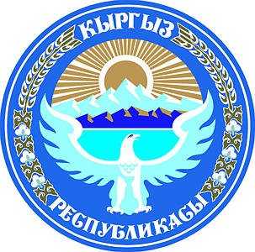**КЫРГЫЗ РЕСПУБЛИКАСЫНЫН БИЛИМ БЕРҮҮ ЖАНА ИЛИМ МИНИСТРЛИГИ**

**М.М.Адышев атындагы**

**ОШ ТЕХНОЛОГИЯЛЫК УНИВЕРСИТЕТИ**

***ОКУМУШТУУЛАР КЕҢЕШИНИН***

***№4 жыйыны (2023-жылдын 18-декабры)***

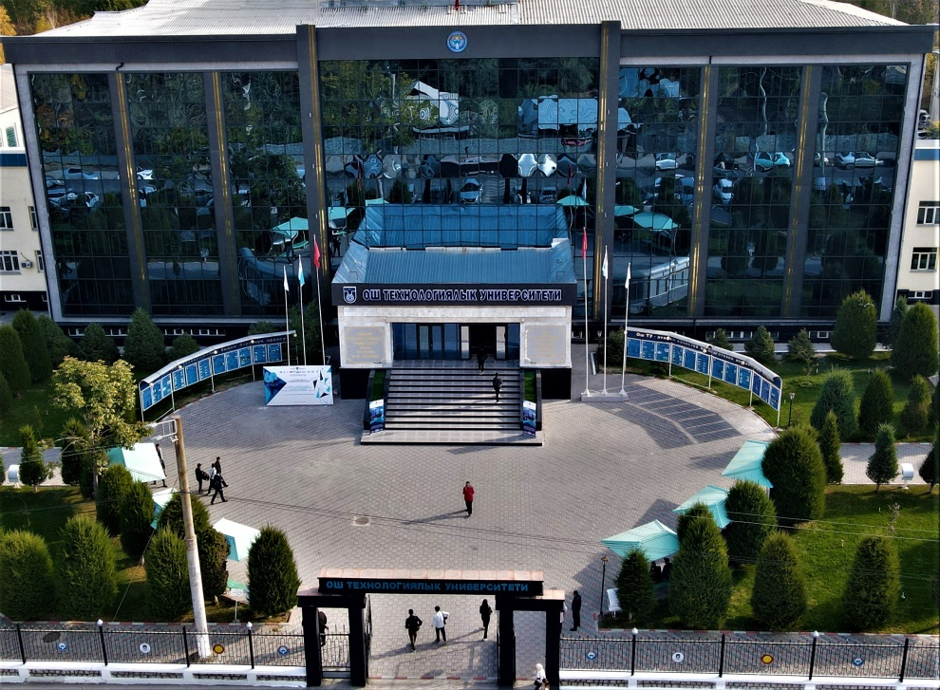

**КҮН ТАРТИБИ:**

1. **ОШ ТЕХНОЛОГИЯЛЫК УНИВЕРСИТЕТИНИН ЭНЕРГЕТИКА ФАКУЛЬТЕТИНДЕ ОКУУ ПРОЦЕССИН УЮШТУРУУ, ОКУУ, ОКУУ-УСУЛДУК, ИЛИМИЙ ЖАНА ТАРБИЯЛЫК ИШТЕРИНИН АБАЛЫ ЖӨНҮНДӨ**  (*Болушев Э.М.- ОшТУнун окуу бөлүмүнүн башчысы, ОКнын жумушчу комитетинин төрагасы*)**.**
2. **ОШ ТЕХНОЛОГИЯЛЫК УНИВЕРСИТЕТИНИН 2023-ЖЫЛЫНДАГЫ КЕСИПТИК КОШУН ТАРАБЫНАН АТКАРЫЛГАН ИШТЕР** (*Тиленбаева Б.Э.- ОшТУнун кесиптик бирлигинин төрайымы*)**.**
3. **АР ТҮРДҮҮ МАСЕЛЕЛЕР**